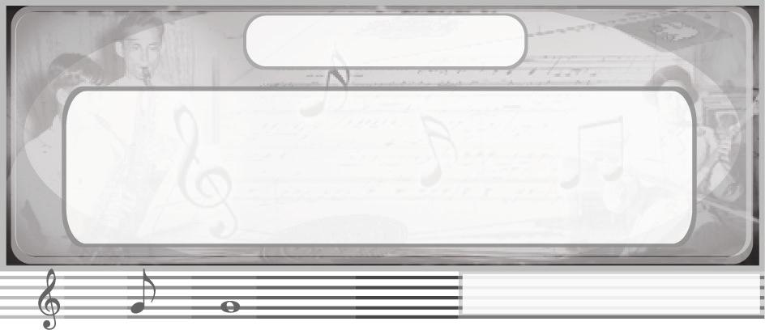
หน่วยการเรียนรู้ที่ 14
นาฏศิลป์ไทยและนาฏศิลป์สากล

แผนการจัดการเรียนรู้ที่ 36 การแสดงนาฏศิลป์พื้นเมืองภาคกลาง
ชั้นประถมศึกษาปีที่ 5 เวลา 1 ชั่วโมง

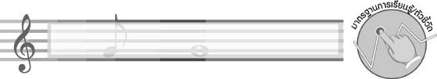
มาตรฐานการเรียนรู้/ตัวชี้วัด

มาตรฐานการเรียนรู้
ศ 3.2 เข้าใจความสัมพันธ์ระหว่างนาฏศิลป์ ประวัติศาสตร์ และวัฒนธรรม เห็นคุณค่าของนาฏศิลป์ที่เป็นมรดกทางวัฒนธรรม ภูมิปัญญาท้องถิ่น ภูมิปัญญาไทยและสากล
ตัวชี้วัด
ศ 3.2 ป.5/1 เปรียบเทียบการแสดงประเภทต่าง ๆ ของไทยในแต่ละท้องถิ่น
ศ 3.2 ป.5/2 ระบุหรือแสดงนาฏศิลป์ นาฏศิลป์พื้นบ้านที่สะท้อนถึงวัฒนธรรมและประเพณี
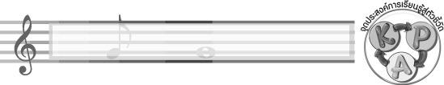
จุดประสงค์การเรียนรู้สู่ตัวชี้วัด

- อธิบายเกี่ยวกับการแสดงนาฏศิลป์พื้นเมืองภาคกลาง (K)
- จำแนกการแสดงนาฏศิลป์พื้นเมืองภาคกลางออกจากภูมิภาคอื่น ๆ (P)
- ชื่นชมการแสดงพื้นเมืองภาคกลาง (A)
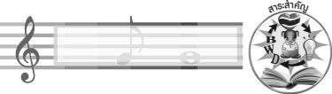
สาระสำคัญ

การรำกลองยาวและการเต้นกำรำเคียวเป็นการแสดงนาฏศิลป์พื้นเมืองภาคกลางที่สะท้อนวิถีชีวิตของคนในท้องถิ่นที่เป็นเอกลักษณ์ที่น่าภาคภูมิใจ

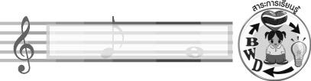
สาระการเรียนรู้

การแสดงนาฏศิลป์พื้นเมืองภาคกลาง
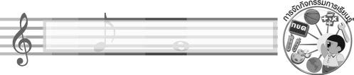

คุณลักษณะอันพึงประสงค์

รักความเป็นไทย
ตัวชี้วัดที่ 7.3 อนุรักษ์และสืบทอดภูมิปัญญาไทย

สมรรถนะสำคัญของผู้เรียน

ความสามารถในการคิด
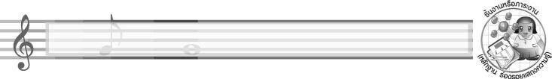
ชิ้นงานหรือภาระงาน (หลักฐาน ร่องรอยแสดงความรู้)

- แผนภาพความคิดเกี่ยวกับการแสดงนาฏศิลป์พื้นเมืองภาคกลาง
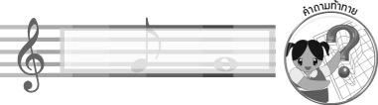
คำถามท้าทาย

- การแสดงนาฏศิลป์พื้นเมืองภาคกลางมีความสำคัญต่อประเทศไทยอย่างไร
การจัดกิจกรรมการเรียนรู้

1. ครูเปิดแถบบันทึกภาพการแสดงลำตัดให้นักเรียนดูแล้วใช้คำถามเพื่อให้นักเรียนร่วมกันแสดง ความคิดเห็น ดังนี้
- การแสดงนาฏศิลป์พื้นเมืองที่นักเรียนได้ชมคือการแสดงใด (ตัวอย่างคำตอบ ลำตัด)
- การแสดงนาฏศิลป์พื้นเมืองที่นักเรียนได้ชมคือการแสดงของภาคใด (ตัวอย่างคำตอบ ภาคกลาง)
- นักเรียนเคยชมการแสดงลำตัดหรือไม่ อย่างไร (ตัวอย่างคำตอบ เคย โดยเคยชมในโทรทัศน์)
- เมื่อได้ชมการแสดงลำตัดแล้วนักเรียนรู้สึกอย่างไร (ตัวอย่างคำตอบ สนุกสนาน)
2. ครูนำแถบประโยค การแสดงนาฏศิลป์พื้นเมืองภาคกลาง มาติดไว้บนกระดานแล้วใช้คำถามเพื่อให้นักเรียนร่วมกันแสดงความคิดเห็น ดังนี้
- นักเรียนเคยชมการแสดงพื้นเมืองภาคกลางหรือไม่ อย่างไร (ตัวอย่างคำตอบ เคย โดยเคยชมการแสดงลำตัด ลิเก)
- การแสดงนาฏศิลป์พื้นเมืองภาคกลางส่วนใหญ่สะท้อนให้เห็นถึงอาชีพใด (ตัวอย่างคำตอบ เกษตรกร)
- การแสดงนาฏศิลป์พื้นเมืองภาคกลางมีลักษณะการแสดงเป็นอย่างไร (ตัวอย่างคำตอบ เน้นความสนุกสนาน)
- นักเรียนชอบการแสดงนาฏศิลป์พื้นเมืองภาคกลางการแสดงใดมากที่สุด เพราะอะไร (ตัวอย่างคำตอบ ลำตัด เพราะเป็นการฝึกปฏิภาณไหวพริบ)
จากนั้นให้นักเรียนสรุปข้อมูลดังกล่าว ลงในแผนภาพบนกระดาน ดังตัวอย่างต่อไปนี้

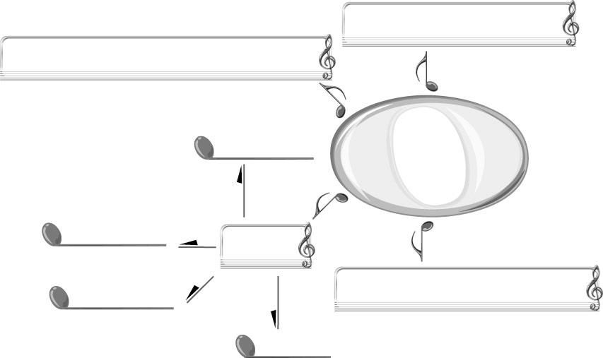
การแสดงนาฏศิลป์พื้นเมืองภาคกลาง
ตัวอย่าง
สะท้อนให้เห็นถึงประเพณี และวัฒนธรรม
สะท้อนให้เห็นถึงอาชีพเกษตรกร
เน้นความสนุกสนาน
รำกลองยาว
เต้นกำรำเคียว
ลำตัด
ระบำชาวนา

3. ครูนำบัตรคำต่อไปนี้มาติดไว้บนกระดานแล้วให้นักเรียนอ่านจำนวน 1 รอบ

ระบำตารีกีปัส รำกลองยาว ฟ้อนผู้ไทย

ฟ้อนเล็บ เซิ้งกระติบข้าว รำมโนราห์

ฟ้อนสาวไหม เต้นกำรำเคียว

แล้วให้นักเรียนเล่นเกมถูกหรือผิด โดยมีขั้นตอนและวิธีการเล่น ดังนี้
- ให้นักเรียนแบ่งกลุ่มออกเป็น 5 กลุ่ม กลุ่มละเท่า ๆ กัน แล้วครูแจกแผ่นป้ายวงกลม  และ  ให้นักเรียนกลุ่มละ 1 ชุด
- ครูใช้คำถามเพื่อให้นักเรียนใช้แผ่นป้ายวงกลมตอบคำถามทันทีที่ครูถามจบ
- กลุ่มที่ตอบถูกได้ 1 คะแนน กลุ่มที่ได้คะแนนมากที่สุดเป็นฝ่ายชนะ
+ ระบำตารีกีปัสเป็นการแสดงนาฏศิลป์พื้นเมืองภาคกลาง ถูกหรือผิด (ผิด)
+ ฟ้อนเล็บเป็นการแสดงนาฏศิลป์พื้นเมืองภาคกลาง ถูกหรือผิด (ผิด)
+ ฟ้อนสาวไหมเป็นการแสดงนาฏศิลป์พื้นเมืองภาคกลาง ถูกหรือผิด (ผิด)
+ รำกลองยาวเป็นการแสดงนาฏศิลป์พื้นเมืองภาคกลาง ถูกหรือผิด (ถูก)
+ เซิ้งกระติบข้าวเป็นการแสดงนาฏศิลป์พื้นเมืองภาคกลาง ถูกหรือผิด (ผิด)
+ เต้นกำรำเคียวเป็นการแสดงนาฏศิลป์พื้นเมืองภาคกลาง ถูกหรือผิด (ถูก)
+ ฟ้อนผู้ไทยเป็นการแสดงนาฏศิลป์พื้นเมืองภาคกลาง ถูกหรือผิด (ผิด)
+ รำมโนราห์เป็นการแสดงนาฏศิลป์พื้นเมืองภาคกลาง ถูกหรือผิด (ผิด)
จากนั้นครูนำข้อมูลที่ได้มาสรุปลงในแผนภาพบนกระดานและให้นักเรียนร่วมกันตรวจสอบ ความถูกต้องอีกครั้ง
4. ให้นักเรียนและครูร่วมกันสรุปความรู้ ดังนี้
การรำกลองยาวและ การเต้นกำรำเคียวเป็นการแสดงนาฏศิลป์พื้นเมืองภาคกลางที่สะท้อนให้เห็นถึงวิถีชีวิต ของคนในท้องถิ่นเป็นเอกลักษณ์ที่ทุกคนควรช่วยกันอนุรักษ์และช่วยกันสืบสานต่อไป
5. ให้นักเรียนร่วมกันแสดงความคิดเห็น โดยครูใช้คำถามท้าทาย ดังนี้
การแสดงนาฏศิลป์พื้นเมืองภาคกลางมีความสำคัญต่อประเทศไทยอย่างไร
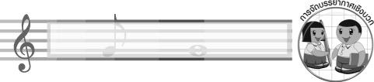
การจัดบรรยากาศเชิงบวก

ให้นักเรียนเล่นเกมถูกหรือผิดอย่างอิสระ
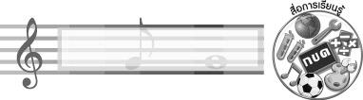
สื่อการเรียนรู้

- แถบบันทึกภาพ
- เครื่องเล่นแถบบันทึกภาพ
- บัตรคำ
- แถบประโยค
- เกมถูกหรือผิด
- แผ่นป้ายวงกลม และ

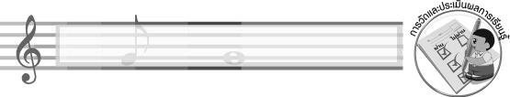
การวัดและประเมินผลการเรียนรู้

1. วิธีการวัดและประเมินผล
1.1 สังเกตพฤติกรรมของนักเรียนในการเข้าร่วมกิจกรรม
1.2 สังเกตพฤติกรรมของนักเรียนในการเข้าร่วมกิจกรรมกลุ่ม
2. เครื่องมือ
2.1 แบบสังเกตพฤติกรรมการเข้าร่วมกิจกรรม
2.2 แบบสังเกตพฤติกรรมการเข้าร่วมกิจกรรมกลุ่ม
3. เกณฑ์การประเมิน
3.1 การประเมินพฤติกรรมการเข้าร่วมกิจกรรม
ผ่านตั้งแต่ 2 รายการ ถือว่า ผ่าน
ผ่าน 1 รายการ ถือว่า ไม่ผ่าน
3.2 การประเมินพฤติกรรมการเข้าร่วมกิจกรรมกลุ่ม
คะแนน 9-10 ระดับ ดีมาก
คะแนน 7-8 ระดับ ดี
คะแนน 5-6 ระดับ พอใช้
คะแนน 0-4 ระดับ ควรปรับปรุง

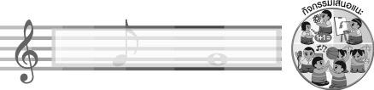
กิจกรรมเสนอแนะ

ให้นักเรียนวาดภาพการแสดงนาฏศิลป์พื้นเมืองภาคกลางที่ตนเองชื่นชอบมา 1 ประเภท พร้อมทั้งระบายสีให้สวยงามแล้วครูคัดเลือกผลงานที่ทำได้ดีไม่ซ้ำกันออกมานำเสนอผลงานของตนเองให้ครู และเพื่อนชมและฟัง

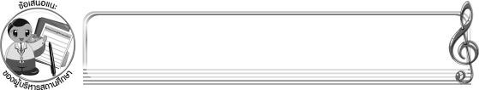
ข้อเสนอแนะของผู้บริหารสถานศึกษา

________________________________________________________________________________________________________________________________________________________________________________________________________________________________________________________________________________________________________________________________________________________________________________________________________________________________________________________________________________________________________________________________________________________________________________________________________________________________________________________________________________________________________________________________________________________________________________________________________________________________________________________________________________________________________________________________________________________________________________________________________________________________________________________________________________________________________________________________________________________________________________________________________________________________________________________________________________________________________________________________________________________________________________________________________________________________________________________________________________________________________________________________________________________________________________________________________________________________________________________________________________________________________________________________________________________________________________________________________________________________________________________________________________________________________________________________________________________________________________________________________________________________________________________________________________________________________________________

ลงชื่อ __________________________ (ผู้บริหารสถานศึกษา)
(__________________________)
_______/_________/_______
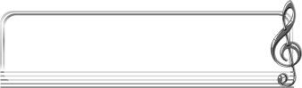
บันทึกหลังการสอน

ผลการจัดการเรียนการสอน
______________________________________________________________________________________________________________________________________________________________________________________________________________________________________________________________________________________________________________________________________________________________________________________________________________________________________________________________________________________________________________________________

ปัญหา/อุปสรรค
______________________________________________________________________________________________________________________________________________________________________________________________________________________________________________________________________________________________________________________________________________________________________________________________________________________________________________________________________________________________________________________________

แนวทางแก้ไข
______________________________________________________________________________________________________________________________________________________________________________________________________________________________________________________________________________________________________________________________________________________________________________________________________________________________________________________________________________________________________________________________

ลงชื่อ __________________________ (ผู้บันทึก)
(__________________________)
_______/_________/_______

